J15 iPhone・iPadを利用したモバイルレコーデイングシステムの開発
６番 及川 拓三
担当教員 菅野 研一

１．テーマ選定理由
私はDTMソフトウェアに触れる機会が多く，内部で行われている音声信号処理に興味があった．最近ではiPhone・iPadなどモバイル機器の処理性能が上がり，作曲・レコーデイング出来るということを知った．そこで，音声信号処理の勉強を兼ねてiPhone・iPadを利用したモバイルレコーディングアプリケーションを開発しようと考えた．

２．研究概要
＜目的＞
- 音声信号処理技術の習得，Objective-Cの勉強

＜開発するアプリケーションの概要＞
- 誰でも扱いやすいインタフェースの設計
- レコーデイングする際に必要なユーティリティや一般的なエフェクタの実装（歪み系，空間系）
- 10ms以内のレイテンシ
- 44.1kHz 16bit(CDレベル)でのレコーデイング
- iPhone内にあるミュージックライブラリを参照し再生
- 外部からOSCでエフェクタをコントロール
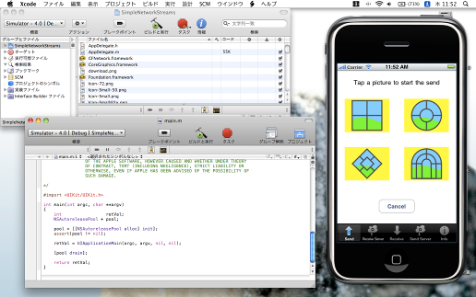
＜開発環境＞
- iPhone3GS，iPad
- Mac OS X 10.6
- Xcode3.2.3
- iOS 4.0.1 SDK

図１ Xcode・iOS SDKを使用した開発事例
＜対象者＞
- iPhone・iPadユーザのギタリスト，ベーシスト

３．研究計画
表１ 9月までの研究計画
時期 |  | 研究計画
8月 | 下旬 | インタフェースの設計  iDIsealedCombinの作成
 | 上旬 | Objective-C言語の勉強
9月 | 下旬 | エフェクトなしのレコーデイングシステムの  プロトタイプの作成

※iDIsealedとは
ギターをiPhoneに直接繋ぐ為のプリアンプ兼インタフェース．iPhoneにパッシブのギターやベースを直接繋いだ場合，ノイズが発生したり，音が小さくなってしまうのでインピーダンス変換・信号を増幅するハードウェア．

４．その他
参考資料
(１)「基礎からのiPhone SDK 改訂版」 著者：鶴薗 賢吾
(２)「iPhone Dev Center」 Apple Inc.
http://developer.apple.com/iPhone/
(３)「ギターをiPhoneに直接繋ぐプリアンプの作り方」
http://ideofunk.seesaa.net/article/154534241.html

Desktop Musicの略．パソコンと電子楽器をMIDIなどで接続して演奏する音楽，あるいはその音楽制作行為の総称
C言語をベースにSmalltalk型のオブジェクト指向機能を持たせた上位互換言語
デバイスに対してデータ転送などを要求してから，その結果が返送されるまでの遅延時間
OpenSound Controlの略．シンセサイザーやコンピュータなどの機器において音楽演奏データをネットワーク経由でリアルタイムに共有するための通信プロトコル
アンプ(増幅器)の一種で，主に音響機器から出力された信号を調節するために用いられるアンプのこと
電池で駆動するプリアンプが内蔵されていないもの

